

**计算机系统结构实验报告**

|  |  |
| --- | --- |
| 姓 名： | 袁杰威 |
| 学 院： | 计算机科学与技术 |
| 专 业： | 计算机科学与技术 |
| 班 级： | CS1706 |
| 学 号： | U201713321 |
| 指导教师： | 万继光 |

|  |  |
| --- | --- |
| 分数 |  |
| 教师签名 |  |

2020 年4月28日

**目 录**

1. Cache模拟器实验 3

1.1. 实验目的 3

1.2. 实验环境 3

1.3. 实验思路 3

1.4. 实验结果和分析 3

2. 总结和体会 3

3. 对实验课程的建议 3

# Cache模拟器实验

* 1. **实验目的**

用软件模拟实现组相联Cache，在csim.c提供的程序框架中，编写实现一个Cache模拟器

输入：内存访问轨迹

操作：模拟缓存相对内存访问轨迹的命中/缺失行为

输出：命中、缺失和（缓存行）淘汰/驱逐的总数

具体要求：完成csim.c文件应能接受与参考缓存模拟器csim-ref相同的命令行参数并产生一致的输出结果

命令行格式：csim-ref [hv] -s<s> -E <E> -b <b> -t <tracefile>

* 1. **实验环境**

用本实验在Linux内核5.4.0版本下进行，gcc 版本5.4.0。

* 1. **实验思路**

首先要对硬件缓存进行软件上抽象，需要抽象的有：缓存行，缓存行组，缓存。

对一个缓存行，需要定义一个结构体：

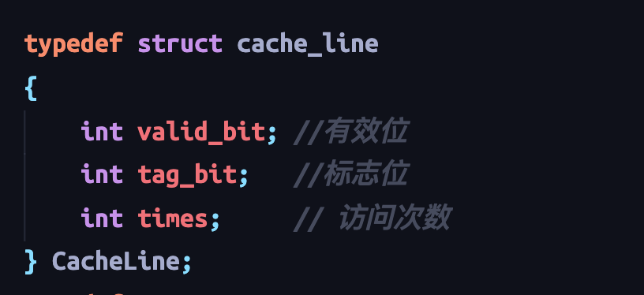

图1.1 缓存行定义

对一个缓存行组，我们只需要定义其为一个缓存行的指针



图1.2 缓存行定义

Cache定义为缓存行组指针



图1.3 缓存行定义

对于每一次内存访问，定义为trace

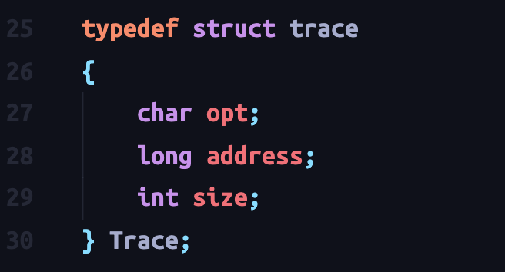

图1.4 一次内存访问的抽象

对于输入的参数进行抽象

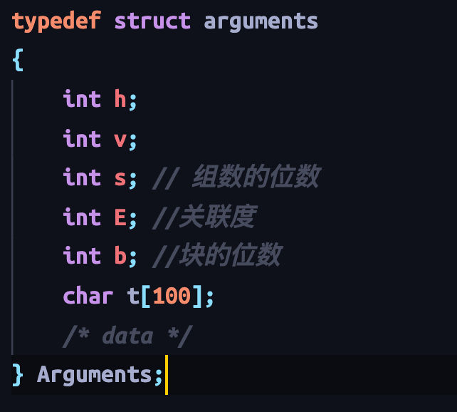

图1.5 缓存行定义

缓存淘汰策略：缓存淘汰使用LRU策略，每当一个缓存组被访问时每个缓存行time属性值加1，同时缓存命中的缓存行time属性值置0。需要淘汰缓存行时，选取time值最大的缓冲行替换。

* 1. **实验结果和分析**

使用./test-csim测试缓存程序的正确性

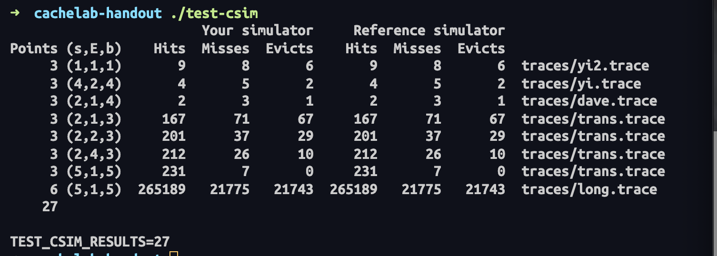

图1.6 缓存行定义

可知结果与参考结果一致。

# 总结和体会

通过软件模拟实现cache，对Cache有了一个更加深刻的理解。

# 对实验课程的建议

无